

Prefeitura Municipal de Gramado

LEI Nº 4489, DE 15 DE DEZEMBRO DE 2025.

Autoriza o município de Gramado a contribuir financeiramente com a Associação Evangélica Luterana de Beneficência – Instituto Santíssima Trindade, e dá outras providências.

O PREFEITO DE GRAMADO, no uso de suas atribuições legais, FAÇO SABER, que a Câmara Municipal de Vereadores aprovou e eu sanciono e promulgo a seguinte Lei:

Art. 1º O município de Gramado fica autorizado a contribuir com o valor de até R$ 100.000,00 para a Associação Evangélica Luterana de Beneficência – Instituto Santíssima Trindade, inscrito no CNPJ: 92.849.850/0001-87, em regime de mútua cooperação para a realização do projeto “Aconchego e Convivência”, realizado pela entidade.
Art. 2º A formalização, obrigações e prestação de contas se darão conforme os termos da Lei Federal nº 13.019/2014.
Art. 3º Esta lei entra em vigor na data de sua publicação.

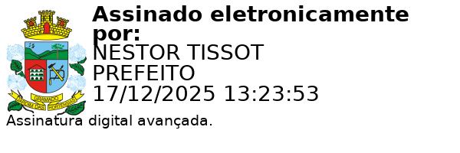
Gramado, 15 de Dezembro de 2025.

Nestor Tissot Prefeito de Gramado

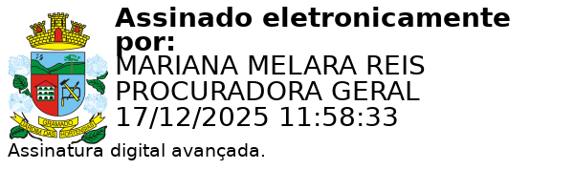
Ciente. Registre-se e Publique-se.

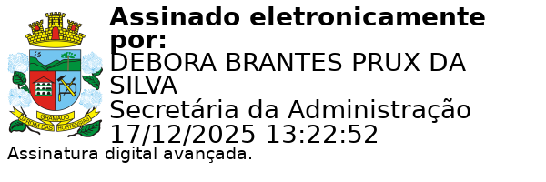
Mariana Melara Reis Débora Brantes Prux da Silva Procuradora-Geral do Município Secretária Municipal de Administração

